Уважаемые жители города!

Напоминаем основные правила безопасного пользования газовыми приборами

Лица, пользующиеся бытовыми газовыми приборам, обязаны:
- Перед началом пользования газовыми приборами проветрить помещение кухни. При работе газовых приборов форточка или фрамуга обязательно должны быть открыты.
- Проверять тягу до включения и во время работы газовых приборов с отводом продуктов сгорания в дымоход. При отсутствии тяги газовыми колонками и газовыми котлами нельзя пользоваться.
- По окончании пользования газом закрыть краны на газовых приборах и перед ними.
- При появлении в помещении запаха газа немедленно прекратить пользование газовыми приборами, закрыть краны на газовых приборах и перед ними. Открыть форточки, сообщить о происшествии по телефону 112.
К взрыву газа и пожару в квартире, разрушению дома могут привести: самовольная газификация дома или квартиры, перестановка и замена газовых приборов; пользование неисправными газовыми плитами, водонагревателями; применение открытого огня для обнаружения утечки газа; хранение и применение в квартирах баллонов со сжиженными газами.
Перед пользованием газовым оборудованием, абонент обязан:
1.1. Пройти инструктаж по безопасному пользованию газом в эксплуатационной организации газового хозяйства, иметь и соблюдать инструкции по эксплуатации приборов.
1.2. Допускать в квартиру работников предприятий газового хозяйства по предъявлению ими служебных удостоверений для осмотра и ремонта газопроводов и газового оборудования.
1.3. Следить за нормальной работой газовых приборов, дымоходов и вентиляции, проверять тягу до включения и во время работы газовых приборов с отводом продуктов сгорания газа в дымоход. 1.4. По окончании пользования газом закрыть краны на газовых приборах и перед ними.
1.5. При неисправности газового оборудования вызвать работника предприятия газового хозяйства.
1.6. В случае прекращения подачи газа, краны горелок газовых приборов должны немедленно закрываться.
1.7. При появлении в помещении запаха газа немедленно прекратить пользование газовыми приборами, перекрыть краны к приборам и на приборах, открыть окна и форточки для проветривания помещения, вызвать аварийную службу по телефону 104.
1.8. Перед входом в подвалы и погреба, до включения света или зажигания огня, убедиться в отсутствии запаха газа.
1.9. При обнаружении запаха газа в подвале, подъезде, во дворе, на улице:
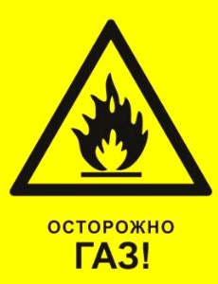
– сообщить окружающим о мерах предосторожности;
– сообщить в газовую службу из незагазованного места;
– принять меры к удалению людей из загазованной среды, предотвращению включения-выключения электроосвещения, появлению открытого огня и искры;
– до прибытия аварийной службы организовать проветривание помещения.
1.10. Перед каждым пользованием газовыми водонагревателями, печами и другими приборами, имеющими отвод продуктов сгорания в дымоходы, должна проверяться тяга в дымоходе до и после включения прибора.
1.11. За 25 минут до включения газовых приборов и на весь период их работы открыть форточку для обеспечения притока воздуха и обеспечения кратности воздухообмена в газифицированном помещении.
1.12. Экономно расходовать газ, своевременно оплачивать его стоимость.
2. Абонентам запрещается:
2.1. Допускать к пользованию газовыми приборами детей до 7 лет и лиц, не прошедших инструктаж по Правилам пользования газом в быту.
2.2. Производить самовольную газификацию дома (квартиры, садового домика), перестановку, замену и ремонт газовых приборов.
2.3. Осуществлять перепланировку помещения, где установлены газовые приборы, без согласования с соответствующими организациями.
2.4. Вносить изменения в конструкции систем газоснабжения и газовых приборов, отключать автоматику безопасности и регулирования.
2.5. Частично или полностью перекрывать дымовые и вентиляционные каналы, вносить изменения в их конструкцию.
2.6. Пользоваться газовыми приборами при закрытой форточке или фрамуге.
2.7. Пользоваться неисправными газовыми приборами, особенно при обнаружении утечки газа.
2.8. Оставлять в открытом состоянии краны перед приборами и вентили на баллонах после прекращения пользования газом.
2.9. Оставлять работающие газовые приборы без присмотра.
2.10. Пользоваться газом после истечения срока действия акта о проверке и прочистке дымоходов и вентиляционных каналов.
2.11. Использовать газ и газовые приборы не по назначению. Пользоваться газовыми плитами для отопления помещений.
2.12. Пользоваться помещениями, где установлены газовые приборы, для сна и отдыха.
2.13. Применять открытый огонь для обнаружения утечек газа (используется мыльная эмульсия или специальные приборы).
2.14. Допускать порчу газового оборудования и хищение газа.
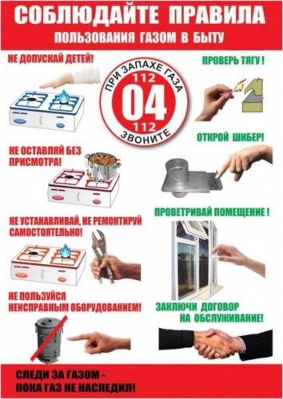
Каждому потребителю необходимо помнить, что газ – это не только тепло и комфорт в наших домах, но и серьёзная ответственность за свою жизнь, жизнь своей семьи и соседей по дому. Заключая договор на техническое обслуживание со специализированной организацией, потребитель обеспечивает безопасное пользование газом для себя и своих близких, что предусмотрено п. 9 к Правил «О порядке поставки газа для обеспечения коммунально-бытовых нужд граждан (Постановление Правительства РФ от 21.07.2008 № 549). Проводимая специалистами работа по техническому обслуживанию жизненно необходима, так как она способствует своевременному выявлению и устранению неисправностей газового оборудования и утечек газа, что позволит обеспечить безопасное, бесперебойное и безаварийное газоснабжение потребителей.

